关于Servlet的API

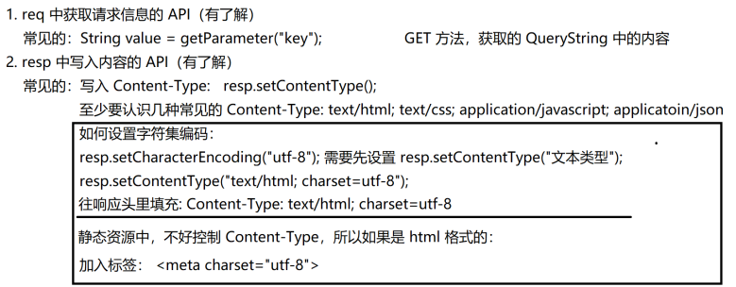

HTML:

<http://www.w3chtml.com>
https://www.runoob.com/html/html-tutorial.html

主要的两个标签：<input><textarea>

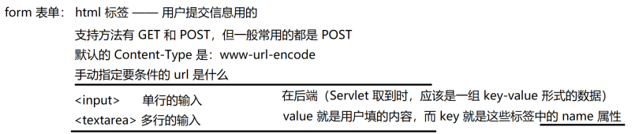

例如：用户登陆

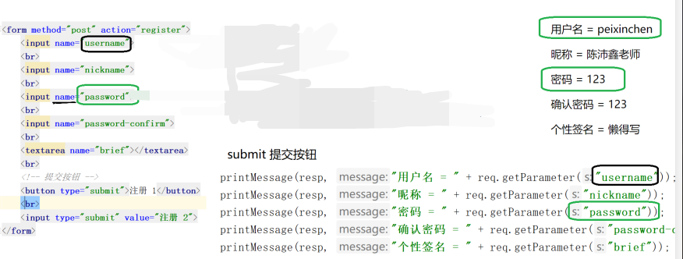

<input>标签的两种格式：

1.text以文本进行提交

2.password,隐藏信息,以*显示

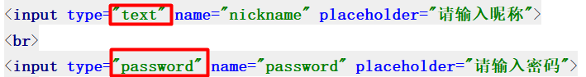

resp.getParameters("key");
对于GET方法只能获取QueryString中的信息
对于POST方法能获取QueryString中的信息,也可以获取From表单中的信息

设置响应信息：

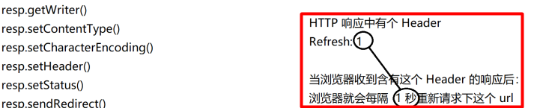

**为什么引入Cookie和Session？**

**答：因为HTTP是无状态性的（无记忆）**

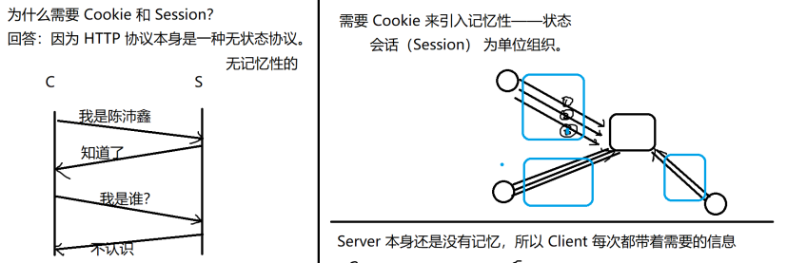

**Cookie(Cookie主要记录在客户端)**

为了解决server的无记忆性，客户端需要每次告诉服务端 "我是谁?"

客户端的HTTP请求中有个Header:Cookie用来携带个人信息

class Browser{
1.从本地读取cookie信息
2.将cookie放到请求中
3.发送请求
}

但其实客户端一开始是不知道Cookie信息，需要第一次访问服务端进行种Cookie，通过HTTP响应进行告诉客户端Cookie

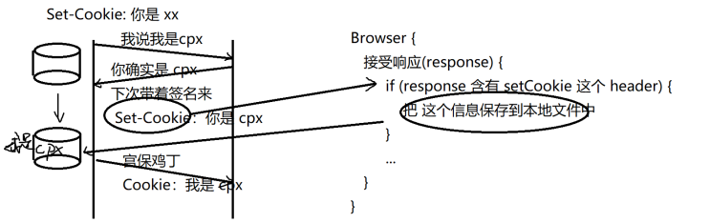

**SetCookie的方式(服务端的响应中）**

**1.手动规定cookie的格式**：

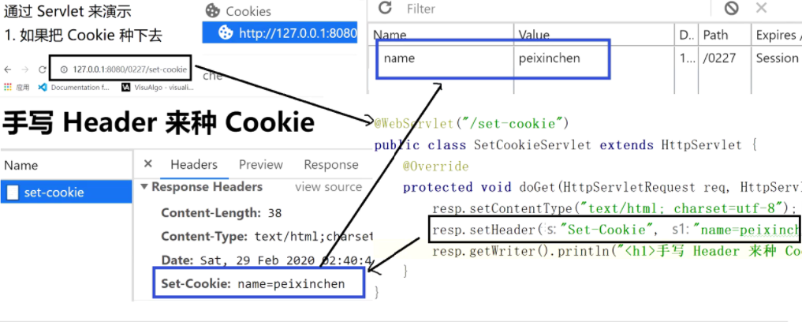

**2.通过Cookie对象来进行设置**

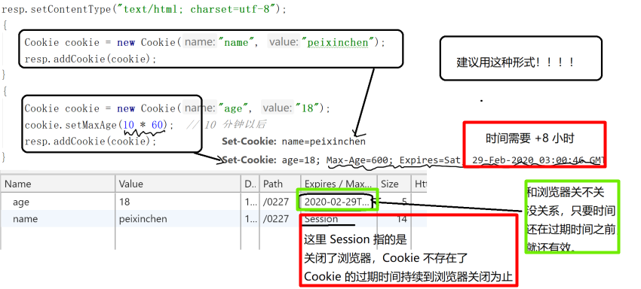

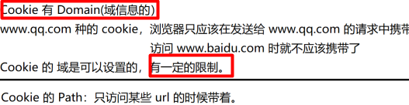

**获取Cookie（客户端的请求中）**

**首先得有种的Cookie才能进行获取**

**1.从Header中获取（缺点：需要自己进行切割多个Cookie)**

@Override
protected void doGet(HttpServletRequest req, HttpServletResponse resp) throws ServletException, IOException {
resp.setContentType("text/html; charset=utf-8");
String cookieValue = req.getHeader("Cookie");
printMessage(resp, "取到的 Cookie Header 是: " + cookieValue);
}



**2.从Cookie对象中获取**

@Override
protected void doGet(HttpServletRequest req, HttpServletResponse resp) throws ServletException, IOException {
resp.setContentType("text/html; charset=utf-8");
Cookie[] cookies = req.getCookies();//
for (Cookie cookie : cookies) {
printMessage(resp, "通过 Cookie 对象获取: " + cookie.getName() + ":" + cookie.getValue());
}
}

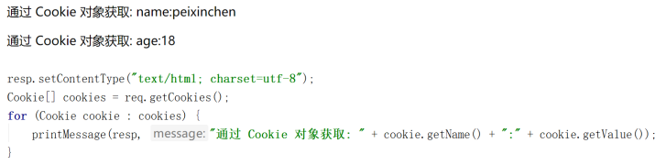

**Session**

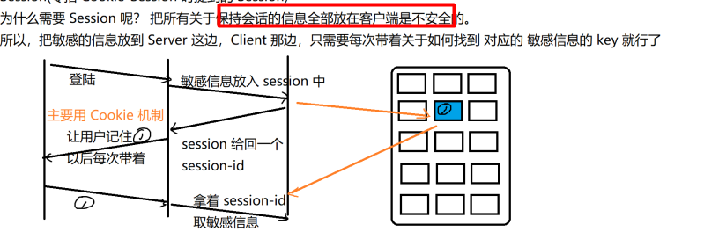

**写Session(通过Session对象）**

**设置Session信息key-value**

**获取session-id（系统自动生成）**

**Set-Cookie来告诉用户访问Session的session-id**

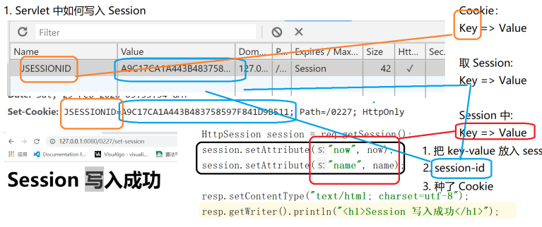

**获取Session**

@Override
protected void doGet(HttpServletRequest req, HttpServletResponse resp) throws ServletException, IOException {
HttpSession session = req.getSession();
//获取Session时根据设置的Session格式进行获取
String now = (String) session.getAttribute("now");
String name = (String) session.getAttribute("name");
printMessage(resp, "Now = " + now);
printMessage(resp, "Name = " + name);
}

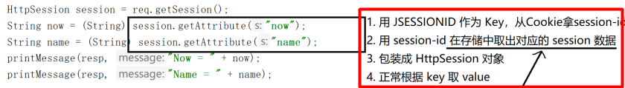

**Tomcat关于Session的问题**

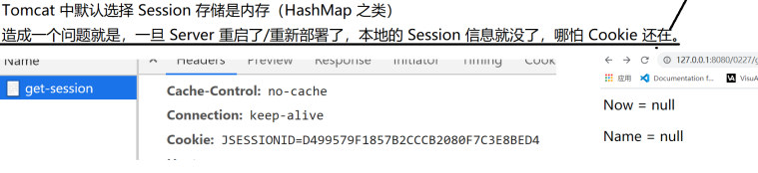

**解决方法：**

**保存到文件中**

**保存到数据库中**

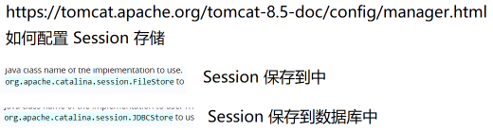

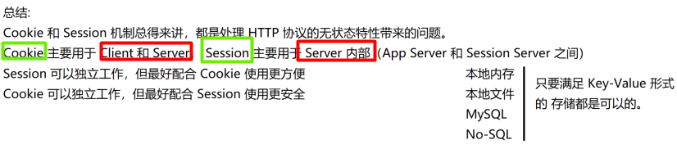

**综合实例：**

